**Информация**

**МКОУ «СОШ х. Ново – Исправненского»**

**о проведении Урока мужества,**

**приуроченного 75-летию победы в Курской битве**

**5 сентября 2018-2019 учебного года.**

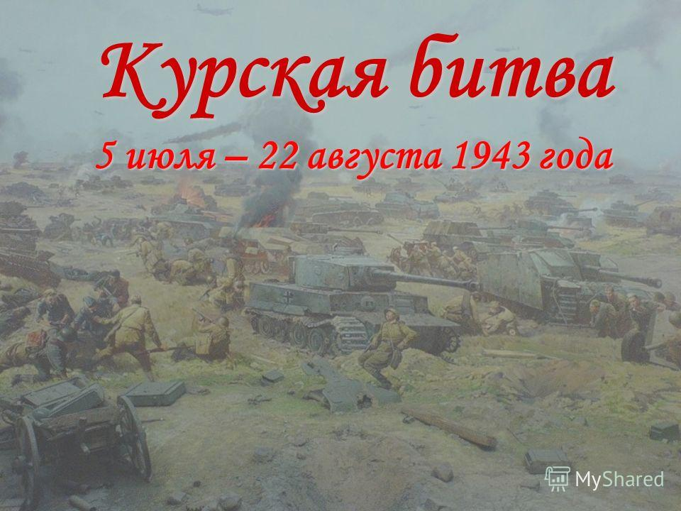

6 сентября учителем истории, проведён Урок мужества,

приуроченный 75-летию победы в Курской битве.

**Цель урока:**

* Повышение интереса к истории нашей страны.
* Знакомство с главными историческими событиями

Великой Отечественной войны.

**Задачи:**

- Воспитание уважения к истории своей Родины.

- Вражданско-патриотическое воспитание школьников на     примере

героического прошлого родного края и страны.

- Развивать у детей чувство гордости подвигами военных лет.

- Развивать чувство благодарности и уважения к ветеранам Великой

Отечественной войны.

Битва на Курской дуге: с чего все начиналось…

Курская битва была запланирована немецко-фашисткими захватчиками под предводительством Гитлера в ответ на битву под Сталинградом, где они потерпели сокрушительное поражение. Немцы, как обычно, хотели напасть внезапно, но случайно попавшийся в плен сапер-фашист, сдал своих. Он сообщил о том, что ночью пятого июля 1943 года гитлеровцы приступят к операции «Цитадель». Советской армией принимается решение начать битву первыми.

12 июля 1943 года ознаменовано величайшим танковым сражением на поле под станцией Прохоровка. После проведенного сражения гитлеровцам пришлось сменить нападение на оборону. Этот день стоил им огромных человеческих потерь (около 10 тысяч) и разгрома 400 танков. Далее в районе Орла сражение продолжили Брянский, Центральный и Западный фронта, перейдя на операцию «Кутузов». За три дня, с 16 по 18 июля Центральным фронтом была ликвидирована гитлеровская группировка. В дальнейшем они предались авиационному преследованию и таким образом были отброшены на 150 км. к западу. Российские города Белгород, Орел и Харьков вздохнули свободно.  
**Итоги Курской битвы.** Резкий поворот хода событий Великой Отечественной войны; после того, как фашистам не удалось провернуть свою операцию «Цитадель», на мировом уровне это выглядело как полный разгром немецкой кампании перед Советской Армией; фашисты оказались морально подавлены, пропала все уверенность в своем превосходстве.

**Значение Курской битвы.** После мощнейшего танкового сражения, Советская Армия повернула события войны вспять, взяла инициативу в свои руки и продолжила продвижение на Запад, освобождая при этом российские города.

В школьной библиотеке имеется серия дисков документальных фильмов «История России XX века».

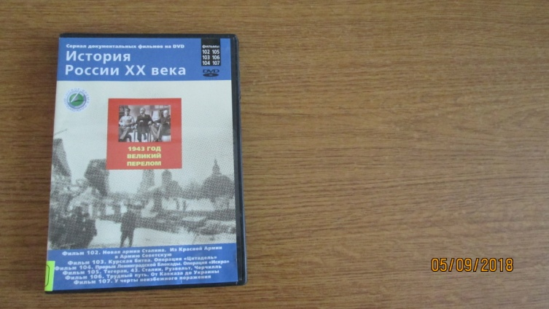

Вместе с учащимися просмотрели фильм «Курская битва. Операция Цитадель». Фильм рассказывает о том, какое значение оказала Курская битва на дальнейший ход Великой Отечественной войны.

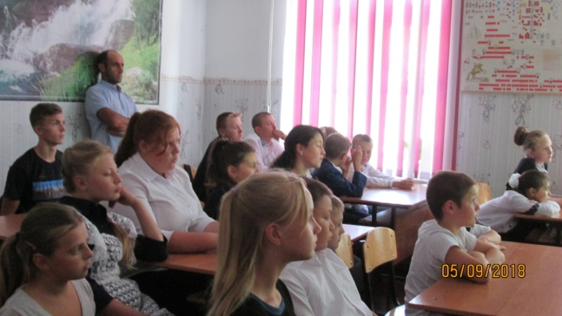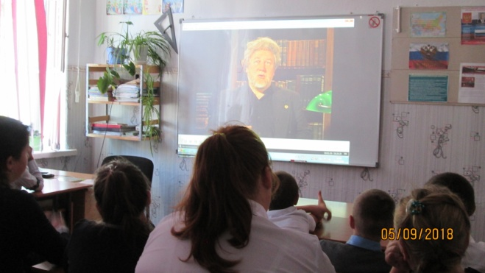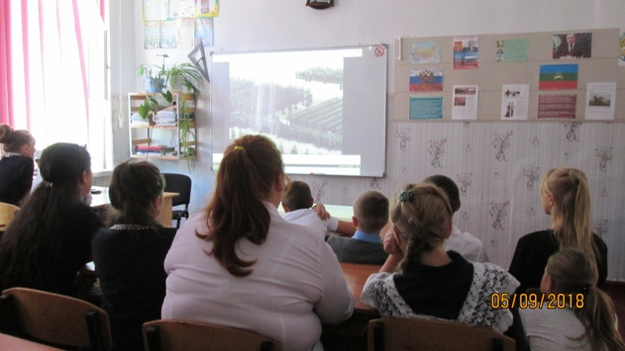

В кабинете истории имеется стендовый материал

«Дни воинской славы России».

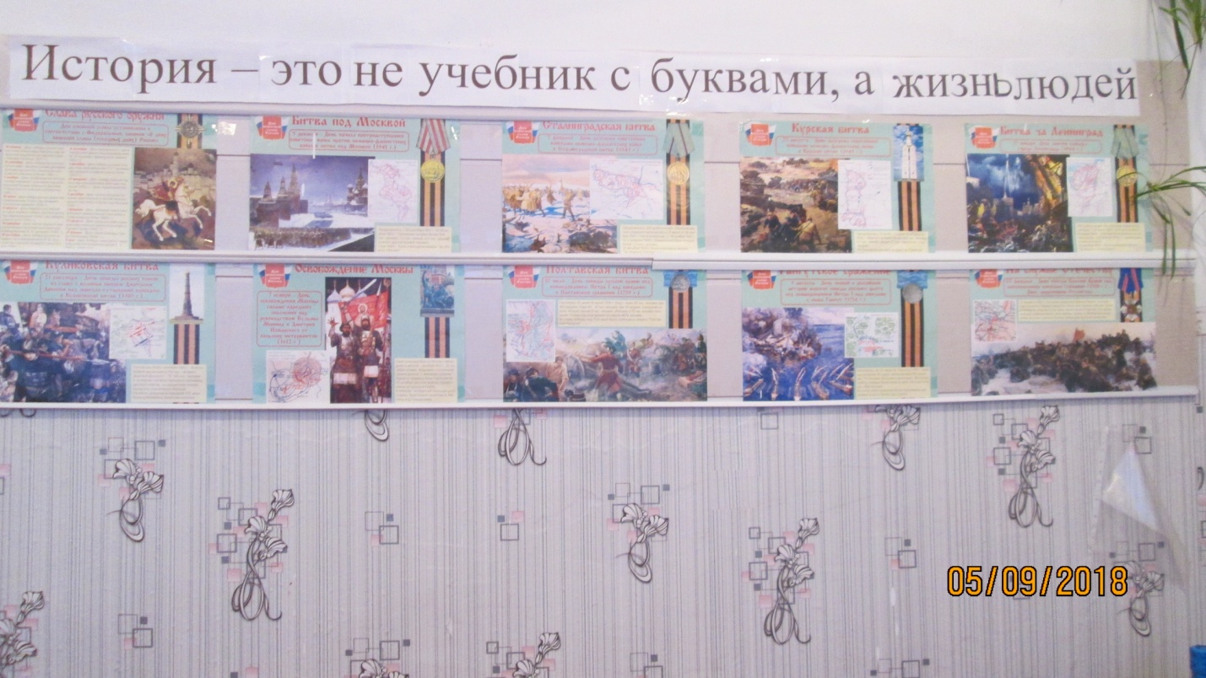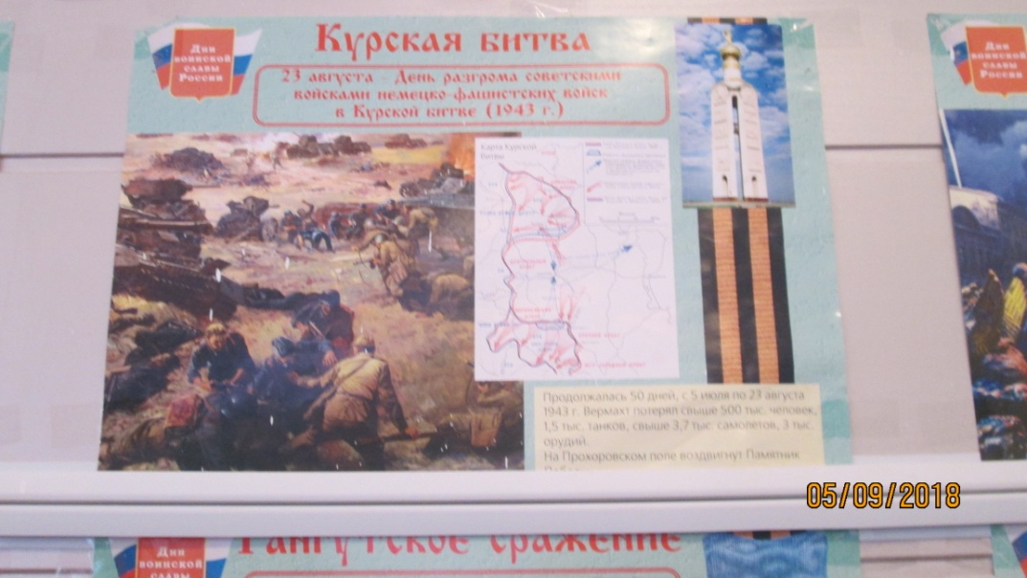

*В заключение хочется добавить, что идут годы, сменяются десятилетия. Но этому подвигу, подвигу народа в Курской битве, Великой Отечественной войне, суждено оставаться в истории. Наша Победа не померкнет никогда.*

**Педагог-организатор: ________ /А.Д.Ганюта/**

**Директор школы: _______ /П.Ю.Котлярова/**